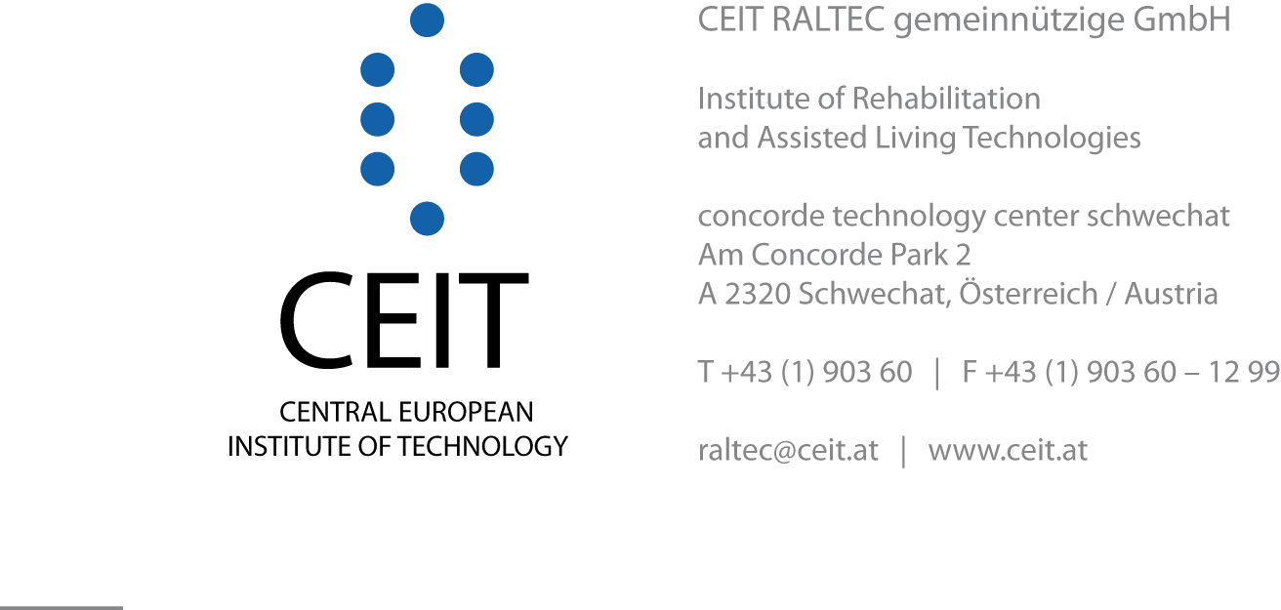

Werkvertrag

zwischen

CEIT RALTEC gemeinnützige GmbH, Am Concorde Park 2, A 2320 Schwechat, als Auftraggeber

und

Herrn Ing. Wolfgang Scherer, Wienerstrasse 60/11/9, A-3002 Purkersdorf, als Auftragnehmer.

Der Auftraggeber erteilt dem Auftragnehmer gemäß diverser Vorbesprechungen den Auftrag für die

Ausarbeitung einer Spezifikation für ein „Central Managent System“ für das „Long Lasting Memories – Service“ (LLM)

gemäß nachfolgendem Ziel, Arbeitsumfang und -inhalten, Geheimhaltung, Verwertung von Firmenwissen und Diensterfindungen, Preis, Projektstart und -dauer sowie den Zahlungsmodalitäten.

Ziele und Arbeitsinhalte

Aufbauend auf vom Auftraggeber übergeben und in weiterer Folge zu aktualisierenden Unterlagen und dem beiliegenden modularen Angebot vom 11.12.2009 wird eine Spezifikation für das „Central Managent System“ für LLM erstellt.
Die detailierte Auswahl der einzelnen zu erstellenden Spezifikationsmodule erfolgt Zug um Zug im Laufe der Erstellung des Werkes.
Das Werk erfolgt im Rahmen des Projektes Long Lasting Memories, das von der EU-Kommission unter der Projektnummer <noch einzusetzen> im Rahmen des Programmes CIP ICT-PSP gefördert wird.

Geheimhaltung

Der Auftragnehmer verpflichtet sich, über alle im Rahmen dieses Werkvertrags ihm zur Kenntnis gelangenden geschäftlichen Angelegenheiten und Vorgänge, insbesondere Geschäfts- und Betriebsgeheimnisse Stillschweigen zu bewahren.

Diese Geheimhaltungspflicht gilt zeitlich unbeschränkt auch nach Beendigung des Werkvertragsverhältnisses.

Nach Beendigung des Werkvertragsverhältnisses wird der Auftragnehmer alle Unterlagen, die er während der Dauer des Werkvertrags vom Auftraggeber erhalten hat sowie Kopien und sonstige Aufzeichnungen zurückgeben.

Verwertung von Firmenwissen und Erfindungen

Der Auftragnehmer überträgt dem Auftraggeber ein inhaltlich, zeitlich und örtlich unbeschränktes, ausschließliches, übertragbares urheberrechtliches Werknutzungs- und Bearbeitungsrecht an allen im Rahmen dieses Werkvertrags erstellten Werken, insbesondere an Publikationen und Hard- und Software-Entwicklungen. Er verpflichtet sich zudem, dabei Rechte Dritter nicht zu verletzen.

Mit den im Punkt „Preis“ vereinbarten Honorar sind sämtliche Ansprüche des Auftragnehmers im Zusammenhang mit der Erstellung von Werken abgegolten; Vergütungen für Erfindungen bleiben hievon unberührt.

Der Auftraggeber hat Anspruch auf Anbietung einer vom Auftragnehmer im Rahmen dieses Werkvertrags gemachten Erfindung im Sinne des § 7 (3) des österreichischen Patentgesetzes. Der Auftraggeber muss dazu innerhalb einer Frist von vier Monaten vom Tag der Anbietung an Stellung nehmen und erklären, ob er die Erfindung für sich in Anspruch nehmen will. Bis zur Anmeldung der Patentrechte ist der Auftraggeber zur absoluten Geheimhaltung der Erfindung verpflichtet.
Der Auftraggeber hat im Falle der Inanspruchnahme die im Gesetz vorgesehene Entschädigung an den Auftragnehmer zu entrichten und alle auflaufenden Patentgebühren zu bezahlen.
Auf Verlangen des Auftragnehmers muss dieser als Erfinder bei der Eintragung in das Patentregister genannt werden, auch dann, wenn der Auftraggeber als Anmelder aufscheint.
Im Übrigen gelten die Bestimmungen des österreichischen Patentgesetzes und die gemäß diesem Gesetz getroffenen Einzelvereinbarungen.

Das oben definierte Prozedere für Erfindungen im Sinne des österreichischen Patentgesetzes gilt analog für Gebrauchsmuster.

Preis

Honorar in Abhängigkeit der zu erstellenden Module gem. dem
Punkt „Ziele und Arbeitsinhalte“ dieses Vertrages max. EUR 10.725.-
Mehrwertsteuer 20% max. EUR 2.145
-----------------------------------------------------------------------------------------------------------------
Gesamtbetrag max. EUR 12.870.-

Projektstart

2.Jänner 2010

Projektdauer / Zeitplan

Maximal 1 Monat ab Projektstart.

Zahlungsmodalitäten

- 10 % der vereinbarten Honorars nach Auftragsannahme
- 40% am 31. 1.2010
- 40% nach Abnahme des abgelieferten Werkes durch den Auftraggeber

Jeweils innerhalb von 14 Tagen ab Rechnungslegung..

Geschäftsbedingungen

Es gelten die allgemeinen Geschäftsbedingungen für Informationstechnologie-Leistungen der CEIT RALTEC gemeinnützige GmbH (liegen bei).

Schwechat, 2009-12-29 | Schwechat, 2009-12-29
Dipl. Ing. Walter Hlauschek  (Geschäftsführer) | Ing. Wolfgang Scherer
CEIT RALTEC gemeinnützige GmbH

